**נספח מס' 36: קווים מנחים להורים**

בשעת חירום תחושות חוסר האונים והפחד של הילד מול האיום הלא מובן עלולה להביא לתגובות פחד, התנהגות אלימה, היצמדות להורים, חלומות רעים ואף הרטבה במיטה אצל ילדים שכבר נגמלו מכך. במקרים רבים גם הצפייה בחדשות בזמנים אלו עלולה להיות חוויה קשה עבורם.

אתם ההורים- מהווים את המקור החשוב ביותר ליכולת ההתמודדות של ילדכם!!

למעשה, רוב הילדים יתאוששו ממשבר ללא עזרה מקצועית, בסיועם של הקרובים אליהם. בשל כך, חשב שתהיו קשובים לסימני המצוקה אותם משדר הילד, ותהיו שם על מנת לתמוך בו.

במידה ותופעות אלו אינן חולפות או שרמת הסבל מהן גבוהה- חשוב להתייעץ עם גורם טיפולי. מומלץ לפנות לפסיכולוג/ית בית הספר או ליועץ/ת, או למחלקה ליעוץ וטיפול (מיט"ר) במועצה בטלפון 04-6969735

להלן מספר עצות מעשיות אשר יעזרו לכם ולילדכם להתמודד בזמן משבר:

1. **התגובה שלכם קובעת, היו מודעים לתגובותיכם לאירוע**- ילדים לומדים כיצד להגיב למצב ע"י צפייה במבוגרים בסביבתם (הורים, גננות, מורים). נסו, עד כמה שניתן להפגין התנהגות רגועה ומרגיעה. על מנת לעשות זאת- שתפו חברים או בני משפחה מבוגרים אחרים ברגשות ובמחשבות שלכם בטרם תדברו על ילדכם.
2. **לילדים יש כוח להתמודד** - חשוב לזכור שהציפיות הגלויות והסמויות שלנו מהילדים משפיעות על יכולתם לגייס כוחות אלה.
3. **מסירת מידע אמין ושוטף בהתאם לרמתו ההתפתחותית של הילד** - חשוב להפריד בין שמועות לעובדות בדוקות ולמסור לילדים מידע אמין ומדויק ברמה המתאימה לגיל הילד, להתפתחותו ולקרבתו לאירוע. מומלץ למנוע מילדים חשיפה לתכנים קשים שאינם הכרחיים. במקרים בהם הילד נחשף לתכנים מסוג זה חשוב לשוחח איתו בצורה אחראית ומרגיעה.
4. **תנו להם את תשומת לב שהם זקוקים לה והכירו ברגשותיהם**- בייחוד במצבים קשים, תשומת לב והקשבה מצדכם מספקות לילד הזדמנות להביע את חוויותיו ולחוש ביטחון וקרבה. במידה והילד רוצה לשוחח על רגשותיו- אל תמנעו מכך, ועודדו אותו לספר מה הוא מרגיש (בהמשך תוצג טכניקה שבה ניתן להיעזר ולערוך שיח זה באופן מעשי). גלו הבנה והזדהות, ובמידה והוא חש פחד, כעס או אשמה- הסבירו לו שאלו תגובות נורמליות לאירוע "לא נורמאלי" שכזה.
5. **צריכה נבונה של אמצעי התקשורת** – אמצעי התקשורת מספקים לנו אינפורמציה חשובה, אך מומלץ להימנע מחשיפת יתר של הילד לשידורים חיים וקשים של האירוע (בעיקר בגילאי הגן ובי"ס יסודי). רצוי לאזן את הצפייה באמצעות תכניות המיועדות לילדים ומפיגות מתח.
6. **שמירה ככל האפשר על השגרה הרגילה** משפיעה על היכולת לגייס כוחות התמודדות.
7. **מתן משימות ותפקידים תואמי גיל פשוטים לילד-** מילוי תפקידים תורם לתחושה של ביטחון, כוח ויעילות**.** חשוב לתת לילד תפקידים במשפחה או בקבוצה בהתאם ליכולותיו ולנטיותיו.
8. **יישום כלים שנלמדו** - במידה והילד השתתף בתכנית חוסן בית ספרית או בתכניות אחרות בהן רכש כלים לוויסות רגשי: לשליטה ברגשות, במחשבות, בפעולות ובתגובות, חשוב להזכיר לו להשתמש בהם ואף ניתן לעודד אותו לספר עליהם לבני המשפחה או לקבוצה. בהמשך מצורפים כלים אותם למדו ותרגלו הילדים, מומלץ להעזר בהם, מאחר והילדים כבר מכירים אותם
9. **עיסוק בפעילויות מהנות** - מקל בזמן השהייה הכפויה בבית ובמרחב המוגן.
10. **פנייה לעזרה** – תמיכה חברתית מהסיבה הטבעית נותנת תחושת שייכות וממתנת תחושות של בדידות. בנוסף, ניתן לפנות **למחלקה ליעוץ וטיפול (מיט"ר)** במועצה **בטלפון מספר: 04-6969735**

**ארגז הכלים של חוסן:**

"חוסן חינוך" הינה תוכנית חינוכית מובנית המקנה כלים פסיכו- חינוכיים להתמודדות עם מצבי לחץ ומשבר, והיא מיועדת לילדים מגילאי טרום-חובה ועד תיכון.

התוכנית מאפשרת לילדים להבין יותר את מה שעובר עליהם, לגלות את הכוחות הקיימים בהם, וללמוד דרכים חדשות כיצד להשתמש בכוחות אלו כדי להתמודד טוב יותר. הם רוכשים כלים לוויסות רגשי, שליטה ואיפוק, בארבעה מישורים: פיזיולוגי, רגשי, קוגניטיבי והתנהגותי.

להלן מספר "כלי חוסן", אותם רוב הילדים מכירים, ובהם תוכלו להשתמש עם הילדים במצבי לחץ או משבר:

**שיח רגשי, והפרדה בין עובדות למחשבות ורגשות**

פעמים רבות, כשאנו נזכרים בדברים שקרו לנו או מספרים עליהם- אנו מבלבלים בין מה שאכן קרה לבין המחשבות והרגשות שלנו (אשר יש להן נטיה להעצים את מה שבאמת קרה). שיח המפריד בין עובדות למחשבות רגשות יכול לסייע בהתמודדות: כאשר אתם משוחחים עם הילדים- אינכם צריכים ללמד אותם דבר, אלא רק לבקש מהם להתמקד קודם בעובדות, ורק לאחר מכן לתאר את מחשבותיהם והרגשתם לגבי האירועים. עצם ההפרדה תקל עליהם להתמודד עם הזיכרון.

במקרה שילד מתקשה לספר בעל פה חוויה לא נעימה ולהפריד בין העובדות למחשבות ולרגשות- ניתן לשאול אותו את השאלות הבאות:

1. היכן היית כשזה קרה?/ מה עשית כששמעת לראשונה על האירוע?
2. מה היתה המחשבה הראשונה שחלפה בראשך?
3. מה הרגשת כשזה קרה? (לדוגמה: פחד, חרדה, חוסר אונים, אשמה, כעס, עצב, תסכול, בושה)
4. במה נעזרת? מה למדת מחוויה זו? איזו תכונה שלך עזרה לך להתמודד טוב יותר?

**נדנדת החוסן**

לכולנו יש קשיים, אך יש לנו גם כלים ומשאבים להתמודד איתם. חשוב ש"נניח דברים על השולחן" ונחשוף את הקשיים, הפחדים והדאגות שלנו, אבל גם נזכיר לעצמנו שיש לנו כלים וכוחות להתמודד עימם.

נוכל לדמיין זאת בעזרת נדנדה או מאזניים. בצד אחד של הנדנדה נמצאים כל אותם דברים שמקשים עלינו ומאתגרים אותנו. נקרא להם "אתגרים". בצד השני של הנדנדה יש לנו גם כל מיני כלים ודרכים שאנחנו מכירים כדי להתמודד עם האתגרים האלה. ניתן לשבת כל בני המפשחה יחד, כאשר כל אחד רושם על פתק קושי, ולאחר מכן מה עוזר לו להתמודד איתו. מומלץ לשתף את שאר המשפחה, כאשר אחרים יכולים להציע דרכי התמודדות שהם נעזרים בהם.

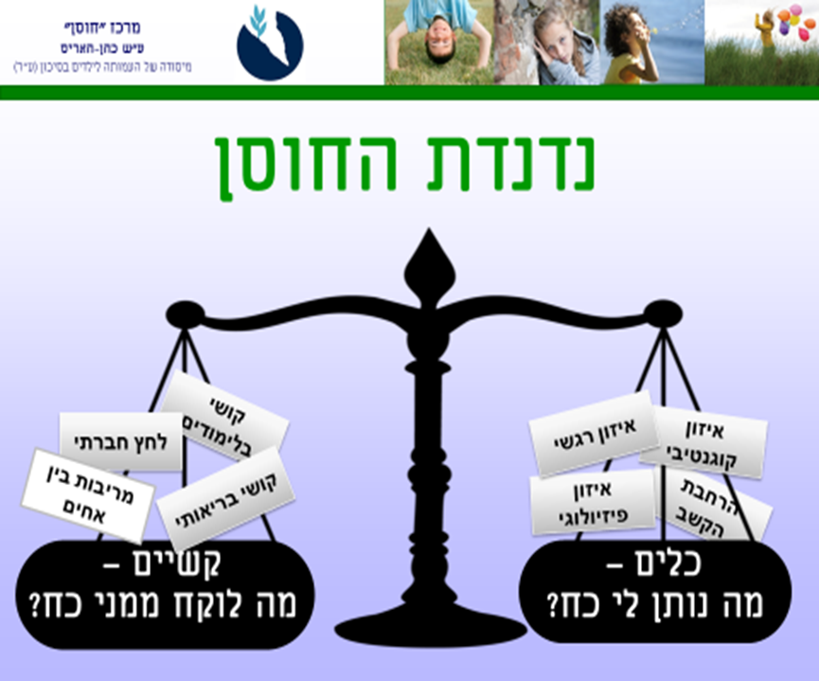

**כיווץ והרפית שרירים הדרגתית**

הגוף שלנו נדרך נוכח איומים ואתגרים שונים שאנו חווים- כאשר אנחנו נעלבים, חווים קשיים חברתיים, כלכליים או בריאותיים, ודריכות כזו איננה מסייעת לנו, אלא להיפך, היא מפרה את השלווה והרוגע הדרושים לנו כדי להתמודד עם אתגרים. כשנדע לאזן את מתח השרירים שלנו בגוף- נוכל לחשוב בבהירות ולהתמודד בהצלחה רבה יותר.

נעשה זאת באמצעות כיווץ והרפיה של קבוצות שרירים בגוף, כל קבוצת שרירים פעמיים- פעם אחת בחוזקה ופעם שניה בעוצמה נמוכה יותר (למשל: כיווץ אגרופים, הרמת כתפיים, קימוט הפנים, כיווץ שרירי הבטן, דחיפת הגב התחתון למשענת הכסא, הרמת הרגליים ופרישת אצבעות הרגליים פנימה והחוצה). ניתן לעשות זאת בצורת משחק משעשע באמצעות דימויים כגון: סחיטת לימון, חתול מתמתח, לעיסת מסטיק ענק, רגליים יחפות בשלולית בוץ או כל דימוי אחר שתעלו בדעתכם..

ניתן להשתמש בכלי זה בכל פעם שמרגישים מתוחים, לא מרוכזים או מתקשים להרדם

**נשימות איטיות**

כשאנו מזהים מצב של לחץ (פחד מבדיקה רפואית, הופעה מול קהל, שמיעת אזעקה..)- הגוף נדרך, והמנגנון הנשימה הוא המנגנון הראשון שנפגע. הסדרת הנשימה היא חיונית, כי באמצעותה יופחת המתח ויוחזר האיזון לגוף, דבר שיאפשר התמודדות טובה יותר עם המצב.

כדי לנשום נשימה איטית- יש לעקוב אחר שלושת השלבים הבאים:

1. שאיפה רגילה- ללא מאמץ. אל תשאפו שאיפה עמוקה מדי. השתדלו לא להרים את הכתפיים והחזה בזמן השאיפה (או לפחות אל תגזימו בכך)
2. נשיפה איטית- הוציאו את האוויר באיטיות בזמן שאתם מסננים את האוויר דרך השיניים (טססס..) בזמן הנשיפה הבטן שלכם תשקע. הרפו את שרירי הבטן ולנו לאוויר לצאת. שימו לב לתנועתיות של הבטן בזמן שאתם ממשיכים לנשום.
3. נשימה בקצב קבוע ונוח לנו- במשך שתיים או שלוש דקות.

ניתן להשתמש בכלי זה בכל פעם שחשים מתח. ניתן לבצע את הנשימות במקביל לכל פעילות- במהלך שיחה מתוחה, עבודה, בחינה וכד'.

**עש"ן ד"ק**

כאשר אנחנו מוצפים רגשית- אנו נוטים במקרים רבים להגיב בהתפרצות, שעליה אנו מתחרטים. באמצעות שיטה פשוטה ניתן לעצור רגע לפני ההתפרצות הבלתי רצויה, ולאפשר לעצמנו להגיב למצב באופן שקול ונכון יותר.

נפעל על פי השלבים הבאים (אותם נזכור בעזרת ראשי התיבות עש"ן ד"ק):

**ע – עצור!** אני לוקח פסק זמן ושם מעצור למחשבותיי העכשוויות.

**ש** – **שרירים:** אני מעביר את המיקוד לגוף ולשרירים. אני מכווץ את אגרופיי בזמן שאני שואף שאיפה אחת עמוקה ואיטית, ואז אני משחרר את שרירי אגרופיי בזמן שאני מוציא באיטיות את האוויר החוצה (טססס... ). אם זה מתאים למצב, אשים אחת מידיי על הבטן.

**נ** – **נשימה**: אני לוקח נשימה אחת עמוקה ואחריה עוד נשימה איטית אחת או אפילו שתיים.

**ד** –**דיבור:** אני משתמש בדיבור פנימי מרגיע, ואומר לעצמי משפט מפתח כמו -

"כאשר אני בתוך המרחב מוגן, אני בטוח". או "אני יכול להתמודד עם זה".

**ק** – **קדימה:**  עכשיו אני יכול לנוע **ק**דימה ולהתמודד טוב יותר עם המצב, או להניח לכך ולחזור ולנסות להתמודד עם זה בהמשך.

**מודל ארבעת הצעדים לאיזון מחשבות**

הרגשה לא טובה עלולה לנבוע לעיתים ממחשבה קשה או מצערת. ניתן להתייחס לאותן מחשבות בשיטה יעילה, אשר תהפוך את המחשבות למאוזנות יותר ותואמות את המציאות, ולשפר באופן משמעותי את הרגשתנו.

המודל מורכב מארבעה שלבים:

1. זיהוי המחשבה שצצה. מחשבות אלו מתקבלות בדר"כ ללא שליטה, כמו עובדה חדשה שנודעה לנו. שינוי במצב הרוח שלנו יאותת לנו על כך. ננסה בהתחלה לזהות את המחשבה שיכולה להסביר שינוי זה

לדוגמה: אני בטוח אכשל במחן בחשבון!

1. ניסוח המחשבה כשאלה מנסחים את המחשבה ומציבים בסופה סימן שאלה, רק כדי לעורר את הספק בדבר נכונותה המוחלטת (בלי בדיקה ממשית אם היא נכונה או לא)

לדוגמה: אני בטוח אכשל במבחן בחשבון?

1. ניסוח משפט מאוזן יותר מנסחים את המשפט מחדש באופן שמתייחס למה שאתם מרגישים עכשיו בהווה, ולא למציאות בכלל (זו לא עובדה אמיתית ומבוססת, אלא הרגשה או מחשבה שברגע זה נראית לנו נכונה)

אני מפחד כרגע שאכשל במבחן בחשבון

1. פעולה שתשפר את ההרגשה חשבו איזו פעולה הייתם יכולים לעשות כדי להרגיש טוב יותר, במקום להתמקד במחשבה השלילית

לדוגמה: כדאי שאלך לחבר שהוא טוב בחשבון ואלמד איתו. וגם- אזכיר לעצמי שהרבה פעמים בעבר חששתי להיכשל ובסוף קיבלתי ציונים טובים.

